O ÚT ĐẶC SẢN HUẾ / HỒ SƠ DỰ ÁN
SEO, nội dung và đo lường
Technical SEO, content architecture, structured data và analytics
Mã tài liệu | OUT-SEO-001
Phiên bản | 1.0
Ngày phát hành | 28/07/2026
Trạng thái | BASELINE ĐÃ KHÓA

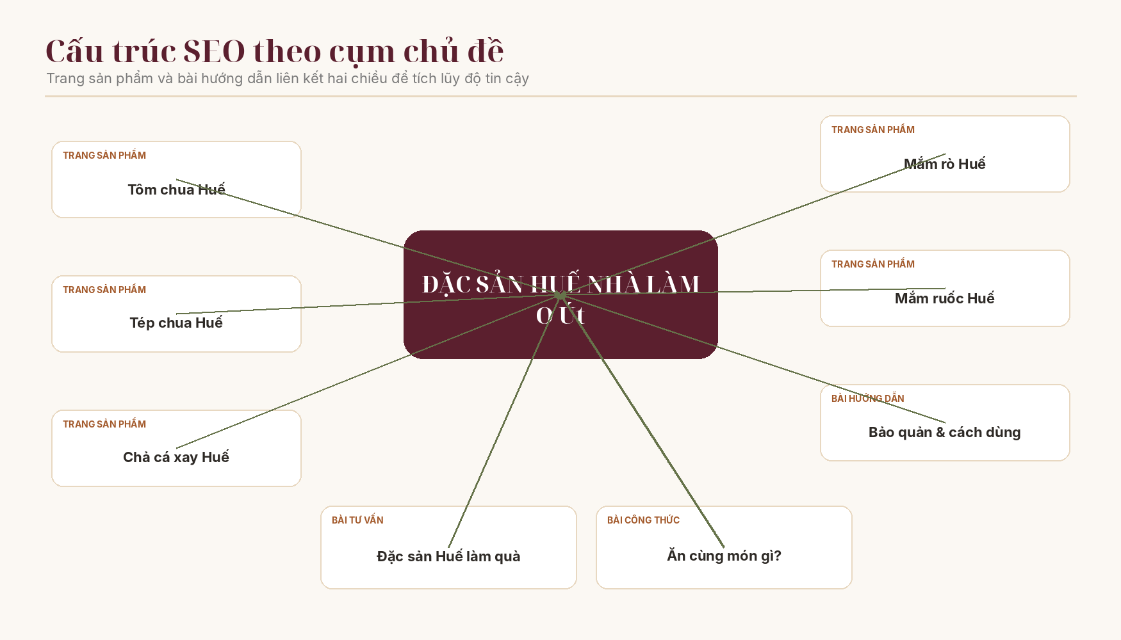
QUYẾT ĐỊNH NỀN TẢNG Laravel 13 monolith trên một VPS; Blade + Livewire 4 cho storefront; Filament 5 cho admin; MySQL; không tách Cloudflare Pages/Workers trong phiên bản này.

Mục lục nội dung
01. Mục tiêu SEO
02. Kiến trúc URL
03. Index/noindex
04. Metadata
05. Structured data
06. Sitemap robots canonical redirect
07. Content cluster
08. Yêu cầu nội dung trang sản phẩm
09. Blog workflow
10. Internal linking
11. Analytics events
12. Performance budget
13. SEO QA

CÁCH SỬ DỤNG Đọc tài liệu Tổng quan trước, sau đó triển khai theo thứ tự: phạm vi sản phẩm → UI/UX → kiến trúc → dữ liệu & nghiệp vụ → SEO → vận hành & nghiệm thu.

1. Mục tiêu SEO
SEO của O Út tập trung vào ý định mua đặc sản Huế và ý định tìm hiểu cách dùng/bảo quản. Không tạo hàng trăm trang mỏng; ưu tiên một số ít trang sản phẩm và bài viết có chiều sâu, liên kết trực tiếp với chuyển đổi.
NGUYÊN TẮC Mỗi URL phải có một mục tiêu rõ: bán sản phẩm, trả lời câu hỏi hoặc cung cấp chính sách. Không tạo URL chỉ để “có thêm từ khóa”.

2. Kiến trúc URL
Loại | Pattern | Ví dụ
Product index | /san-pham | /san-pham
Product detail | /san-pham/{slug} | /san-pham/tom-chua-hue
Blog index | /blog | /blog
Blog detail | /blog/{slug} | /blog/tom-chua-an-voi-gi
Brand | /ve-o-ut | /ve-o-ut
Policy | /chinh-sach/{slug} | /chinh-sach/giao-hang
Order lookup | /tra-cuu-don-hang | Noindex

- Slug lowercase, dấu tiếng Việt được chuyển ASCII, dùng dấu gạch ngang.
- Không đưa ID database vào URL public nếu không cần.
- Không đổi URL đã index nếu chỉ đổi tiêu đề; nếu bắt buộc, redirect 301.

3. Index/noindex
Trang | Robots | Lý do
Trang chủ, sản phẩm, product detail, blog, article, about, policy | index,follow | Trang public có giá trị tìm kiếm.
Giỏ hàng, checkout, success, order lookup/results | noindex,nofollow hoặc noindex,follow theo trang | Cá nhân hóa/không có giá trị index.
Admin, login, preview draft | noindex,nofollow + auth/signed URL | Nội bộ.
Search nội bộ/filter params | noindex,follow; canonical về trang gốc | Tránh duplicate thin pages.
Sản phẩm hidden/deleted | 404/410 hoặc redirect có chủ đích | Không trả 200 trang rỗng.

4. Metadata

4.1 Template
Loại trang | Title template | Description
Home | O Út Đặc Sản Huế - Đồ Ăn Nhà Làm Chuẩn Vị Huế | Thương hiệu + nhóm sản phẩm + lợi ích/giao hàng.
Product | {Tên} {Biến thể chính} - Đặc Sản Huế Nhà Làm | O Út | Điểm khác biệt, trọng lượng, cách dùng/giao.
Category | {Nhóm món} Huế Nhà Làm - O Út Đặc Sản Huế | Danh mục và sản phẩm chính.
Article | {Tiêu đề bài} | Cẩm Nang O Út | Trả lời câu hỏi và gợi sản phẩm liên quan.
Policy | {Tên chính sách} | O Út Đặc Sản Huế | Thông tin rõ, ngày cập nhật.

- Title mục tiêu 45–60 ký tự nhưng ưu tiên nghĩa, không cắt máy móc.
- Meta description khoảng 130–160 ký tự, không nhồi từ khóa.
- Một H1 duy nhất; H2/H3 có cấu trúc.
- OG title/description/image; Twitter card summary_large_image.
- Canonical tuyệt đối về URL chuẩn.

5. Structured data
Trang | Schema | Trường bắt buộc
Toàn site | Organization, WebSite | name, url, logo, contactPoint khi có.
Product detail | Product + Offer | name, image, description, sku, brand, priceCurrency VND, price, availability, url.
Article | Article/BlogPosting | headline, image, datePublished, dateModified, author/publisher.
Navigation | BreadcrumbList | Chuỗi breadcrumb đúng URL.
FAQ có thật | FAQPage | Chỉ câu hỏi/đáp án thực sự hiển thị, không lạm dụng.

REVIEW SCHEMA Chỉ xuất AggregateRating khi có review thật và dữ liệu đầy đủ. Không tạo rating giả trong mockup/production.

6. Sitemap, robots, canonical và redirect
- sitemap.xml chỉ chứa URL canonical indexable, lastmod hợp lý.
- robots.txt cho phép crawl assets cần render; chặn /admin và URL nội bộ nhưng không coi robots là bảo mật.
- Canonical self-referencing cho trang gốc; query/filter canonical về base nếu không có chiến lược index.
- Redirect 301 cho slug cũ; 302 chỉ cho chuyển tạm.
- Không redirect mọi 404 về homepage.
- 404 có UX hữu ích nhưng HTTP status phải là 404.

7. Content cluster

Cụm nội dung ưu tiên.

7.1 Trang trụ cột và sản phẩm
Trang | Intent | Nội dung lõi
Tôm chua Huế | Mua/so sánh | Vị, thành phần, trọng lượng, ăn với gì, bảo quản.
Tép chua Huế | Mua/khác biệt | Khác tôm chua, kết cấu, cách ăn.
Chả cá xay Huế | Mua/cách chế biến | Nguyên liệu, chiên/hấp/nấu, bảo quản lạnh.
Mắm rò Huế | Tìm hiểu/mua | Mắm rò là gì, cách pha/ăn.
Mắm ruốc Huế | Mua/công thức | Dùng nấu gì, pha chấm, bảo quản.

7.2 Bài blog ưu tiên
Ưu tiên | Chủ đề | Liên kết sản phẩm
P1 | Tôm chua Huế ăn với gì? | Tôm chua
P1 | Cách bảo quản tôm chua, tép chua sau khi mở nắp | Tôm chua, tép chua
P1 | Mắm rò là gì? Cách ăn chuẩn vị Huế | Mắm rò
P1 | Mắm ruốc Huế dùng nấu món gì? | Mắm ruốc
P2 | Chả cá xay làm món gì nhanh? | Chả cá xay
P2 | Đặc sản Huế làm quà: chọn món nào dễ mang? | Combo/5 sản phẩm
P2 | Phân biệt tôm chua và tép chua | Tôm chua, tép chua

8. Yêu cầu nội dung trang sản phẩm
Khối | Yêu cầu tối thiểu
Title/H1 | Tên món + Huế + biến thể nếu cần; không nhồi slogan.
Short description | 80–160 ký tự, nói vị/kết cấu/cách dùng.
Description | 300–800 từ tùy món; thực tế, không lặp.
Ingredients | Danh sách rõ; cảnh báo dị ứng nếu có.
Usage | 2–5 gợi ý món/cách ăn.
Storage | Trước/sau mở nắp, nhiệt độ, thời gian khuyến nghị.
Shipping | Đóng gói và phạm vi giao; nội dung nhất quán chính sách.
FAQ | 3–6 câu hỏi thật từ khách, nếu có.
Images | Alt mô tả sản phẩm, không keyword stuffing.

9. Blog workflow
- Chọn intent và từ khóa chính/phụ từ nhu cầu khách thật.
- Lập outline có câu trả lời trực tiếp ở phần đầu.
- Viết nội dung có kinh nghiệm thực tế, ảnh thật, thông tin bảo quản chính xác.
- Gắn 1–3 internal link đến sản phẩm và bài liên quan.
- Điền title, description, cover, alt, canonical; preview mobile/desktop.
- Publish; kiểm tra schema, status 200, sitemap và indexability.
- Cập nhật ngày sửa khi nội dung thực sự thay đổi.

10. Internal linking
- Product page liên kết bài “ăn với gì/bảo quản/công thức”.
- Article liên kết sản phẩm đúng ngữ cảnh, anchor tự nhiên.
- Breadcrumb trên product/article/policy.
- Homepage liên kết 5 product clusters và bài ưu tiên.
- Không tạo footer hàng trăm keyword links.

11. Analytics events
Event | Trigger | Parameters tối thiểu
view_item_list | Thấy product list | list_name, item_ids
select_item | Click product card | item_id, item_name, list_name
view_item | Product detail | item_id, item_name, variant, price
add_to_cart | Thêm giỏ thành công | item_id, variant_id, quantity, value
view_cart | Mở giỏ | value, item_count
begin_checkout | Mở checkout với cart hợp lệ | value, item_count
checkout_error | Validation/server error | field_group, error_code (không gửi PII)
purchase | Order commit thành công | transaction_id, value, shipping, item ids
search | Tìm kiếm | search_term đã hạn chế dữ liệu nhạy cảm
blog_to_product | Click CTA product từ article | article_slug, product_id

PII Không gửi tên, số điện thoại, email, địa chỉ hoặc ghi chú khách vào analytics.

12. Performance budget
Chỉ số | Mục tiêu p75 mobile | Ngân sách/biện pháp
LCP | ≤2.5 s | Hero tối ưu, preload ảnh/font có chọn lọc, server response nhanh.
INP | ≤200 ms | Livewire scope nhỏ, tránh JS/plugin nặng.
CLS | ≤0.10 | Khai báo kích thước ảnh, skeleton, không chèn banner trễ.
TTFB | ≤800 ms | OPcache, query/index tốt, cache nội dung phù hợp.
Initial transfer | ≤1.2 MB mục tiêu | Ảnh/card tối ưu, CSS/JS purge/minify.
JS initial | ≤200 KB gzip mục tiêu | Không đưa editor/admin JS vào storefront.

13. SEO QA
Kiểm tra | Pass criteria
Crawl | Không có 5xx, redirect loop, duplicate canonical.
Indexability | Chỉ URL public index; private/no-value noindex.
Metadata | Unique title/description/H1; OG image tồn tại.
Schema | JSON-LD valid, khớp nội dung hiển thị.
Sitemap | Chỉ URL 200 canonical indexable.
Redirect | Slug cũ 301 một hop.
Images | Alt hợp lý, không quá nặng, kích thước khai báo.
Links | Không broken internal link; breadcrumb đúng.
Content | Không placeholder/duplicate/AI hallucination về thực phẩm.
Performance | Đạt budget hoặc có waiver ghi rõ.

